

JURNAL TEKNIK SIPIL LATERAL
PRODI TEKNIK SIPIL UNIVERSITAS TRIDINANTI

ANALISIS PERBANDINGAN MUTU BETON FC’25 DAN FC’30 STRUKTUR RUSUNAWA UIGM MENGGUNAKAN SAP 2000

Elsa Dwi Apriyanti^{1)*}, Indra Syahrul Fuad²⁾, Ani Firda³⁾, Irwandra Septiadi⁴⁾

¹⁾ Mahasiswa Program Studi Teknik Sipil Fakultas Teknik Tridinanti, Jl. Kapten Marzuki No.2446 Kamboja Palembang
^{2,3)} Program Studi Teknik Sipil Fakultas Teknik Tridinanti, Jl. Kapten Marzuki No.2446 Kamboja
Palembang

email: elsaaapriyanti@gmail.com

Artikel Info | ABSTRAK
Diterima :  Disetujui :  Diterbitkan : | Pembangunan infrastruktur dalam sektor pendidikan sangat penting. Universitas Indo Global Mandiri menjadi salah satu universitas yang mendukung pembangunan infrastruktur pendidikan dengan menyediakan rumah susun sewa (rusunawa). Salah satu faktor penting dalam pembangunan rusunawa adalah kualitas struktur bangunan yang mampu menahan beban dan memastikan keamanan penghuni, kekuatan beton sebagai material utama struktur bangunan memegang peranan sangat penting. Penelitian ini bertujuan untuk melakukan perbandingan struktur dengan mutu Fc’25 dan Fc’ 30 pada rusunawa Universitas Indo Global Mandiri juga untuk mengetahui perbedaan gaya dalam yang dihasilkan serta kebutuhan jumlah tulangan yang didapat. Bangunan ini di desain menggunakan sistem rangka pemikul momen khusus, dirancang kuat terhadap beberapa kombinasi pembebanan seperti beban mati, beban hidup, beban angin dan beban gempa.  Hasil analisis struktur menggunakan software SAP 2000 untuk menentukan gaya-gaya dalam dan program Excel untuk menentukan kebutuhan jumlah tulangan. Gaya dalam kolom dan balok pada mutu beton Fc’ 25 Mpa menghasilkan nilai yang lebih kecil dibandingkan mutu beton Fc’ 30 Mpa . perubahan mutu beton fc’25 Mpa dan mutu beton fc’30 Mpa tidak berpengaruh terhadap kebutuhan jumlah tulangan. Balok memperoleh tumpuan 3D16 dan tulangan geser 2P10 – 190 . Balok Anak memperoleh tumpuan 2D16 dan tulangan geser 2P 10 – 190 . Kolom memperoleh tulangan 3D13 dan tulangan transversal D10 – 200.
Kata Kunci : Rusunawa, Mutu Beton, Gaya Dalam, Tulangan, SAP 2000 | ABSTRACT
Infrastrucutre development in the education sector is very important. Indo Global Mandiri University is one of the university that supports the development of educational infrastructure by providing rental flats (rusunawa). One of the important factors in the construction of rusunawa is the quality of the building structure that is able to withstand loads and ensure the safety of residents, the strength of concrete as the main material of the bullding structure plays a very important role, This research aims to compare the structure with the quality of Fc'25 and Fc' 30 in the Indo Global Mandiri University rusunawa as well as to find out the difference in the resulting internal force and the need for the amount of reinforcement obtained. This building is designed using a special moment bearing frame system, designed to be strong against several loading combinations such as dead loads, live loads, wind loads and earthquake loads.
The results of structural analysis using SAP 2000 software to determine the internal forces and Excel program to determine the number of reinforcement requirements. The forces in the columns and beams at a concrete grade of Fc' 25 Mpa produce a smaller value than the concrete grade of Fc' 30 Mpa. changes in concrete grade Fc'25 Mpa and concrete grade Fc'30 Mpa have no effect on the need for the amount of reinforcement. The beams received 3D16 pedestals and 2P10 - 190 shear reinforcement. Child beams received 2D16 supports and 2P 10 - 190 shear reinforcement. Columns received 3D13 reinforcement and D10-200 transverse reinforcement.

Keywords : Rusunawa, Concrete Quality, Internal Force, Reinforcement, SAP 2000

PENDAHULUAN

Pembangunan infrastruktur di Indonesia terus mengalami perkembangan seiring dengan peningkatan fasilitas umum, bangunan komersil, dan perumahan. Infrastruktur memegang peranan penting sebagai salah satu roda penggerak pembangunan dan pertumbuhan ekonomi. Keberadaan infrastruktur yang memadai sangat diperlukan dan menjadi bagian yang sangat penting dalam sistem pelayanan masyarakat. Berbagai fasilitas fisik merupakan hal yang vital guna mendukung berbagai kegiatan pemerintahan, perekonomian, industri dan kegiatan sosial di masyarakat dan pemerintahan (Soemardi, dkk. 2009).
Pembangunan infrastruktur dalam sektor pendidikan menjadi sangat penting untuk menunjang pendidikan itu sendiri. Salah satu bentuk pembangunan infrastruktur dalam dunia pendidikan yang sangat penting adalah pembangunan gedung tempat tinggal bagi siswa dan mahasiswa, dengan membangun gedung yang nyaman dan layak dapat menciptakan lingkungan belajar yang lebih kondusif. Rumah susun sewa (Rusunawa) merupakan sarana hunian yang bersifat sementara dan dioperasikan berdasarkan sistem sewa dengan hak pengelola sepenuhnya menjadi tanggung jawab pengelola lokasi untuk melakukan pengaturan sesuai dengan ketentuan yang berlaku (Syukur, 2016). Pemerintah terus mendorong pembangunan rusunawa pada setiap universitas yang belum memiliki fasilitas tersebut. Universitas indo global mandiri menjadi salah satu universitas yang mendukung pembangunan infrastruktur dalam bidang pendidikan dengan menyediakan rumah susun sewa (Rusunawa) bagi mahasiswa nya. Salah satu faktor penting dalam pembangunan rusunawa adalah kualitas struktur bangunan yang mampu menahan beban dan memastikan keamanan penghuni. Dalam konteks ini, kekuatan beton sebagai material utama struktur bangunan memegang peranan sangat penting. Beton yang digunakan dalam struktur bangunan harus memiliki kekuatan yang cukup untuk menahan beban baik dari berat sendiri bangunan maupun dari beban lain yang bekerja pada struktur tersebut, seperti beban angin, gempa, dan beban penghuni.
Mutu beton FC’ 25 dan FC’ 30 merupakan dua standar yang sering digunakan dalam konstruksi bangunan bertingkat rendah. Beton dengan mutu yang lebih tinggi umumnya memiliki kekuatan tekan yang lebih besar, yang bisa meningkatkan stabilitas struktur dan kapasitas beban. Perubahan mutu beton dapat mempengaruhi perilaku struktur, khususnya pada gaya dalam yang terjadi pada struktur atas seperti balok, kolom dan pelat. Perbedaan mutu beton ini juga akan berpengaruh pada kebutuhan dan desain tulangan pada elemen struktur yang dapat dlitentukan dari gaya dalam yang didapatkan. Beton dengan mutu yang lebih tinggi cenderung dapat mengurangi jumlah tulangan yang diperlukan.
Pada penelitian ini, dilakukan analisis perbandingan gaya dalam dan desain tulangan pada struktur dengan mutu FC’ 25 dan FC’ 30 pada proyek pembangunan Rusunawa Universitas Indo Global Mandiri untuk mengetahui perbedaan gaya dalam yang dihasilkan dari beton mutu FC’ 25 dan FC’ 30 menggunakan bantuan program SAP 2000 serta melihat perbedaan dalam desain tulangan, khususnya pada penentuan jumlah dan ukuran yang dibutuhkan yang dapat memberikan informasi yang berguna dalam pengambilan keputusan terkait pemilihan mutu beton yang tepat untuk proyek yang sedang berjalan.

TINJAUAN PUSTAKA
- Struktur Bangunan Atas
Struktur atas suatu gedung adalah seluruh bagian struktur gedung yang berada di atas muka tanah (SNI 2002). Struktur atas ini terdiri atas kolom, pelat, balok,dinding geser dan tangga, yang masing-masing mempunyai peran yang sangat penting. Di dalam struktur atas kita dapat menemukan beberapa bagian yaitu kolom, balok, plat lantai, dan atap

- Pembebanan Struktur
Pengertian beban sendiri yaitu beban-beban baik secara langsung ataupun tidak langsung yang dapat mempengaruhi struktur bangunan itu. Secara umum, struktur bangunan dikatakan aman dan stabil ketika mampu menahan beban gravitasi yaitu beban mati dan beban hidup dan beban gempa yang bekerja pada bangunan tersebut.
- Beban Mati
Berdasarkan SNI 1727:2020 hal 21 tentang pembebanan, beban mati adalah berat seluruh bahan konstruksi bangunan gedung yang terpasang, termasuk dinding, lantai, atap, plafon, tangga, dinding partisi tetap, finishing, klading gedung, komponen arsitektural dan struktur lainnya serta peralatan yang terpasang lain termasuk berat derek dan sistem pengangkut material.
Tabel 2. 1 Daftar Beban Sendiri Bahan Bangunan
Bahan Bangunan | Kg/𝑚³
Baja | 7850
Batu alam | 2600
Batu belah, batu bulat, batu gunung | 1500
Batu karang | 700
Batu pecah | 1450
Besi tuang | 7250
Beton | 2200
Beton bertulang | 2400
Sumber : SNI 1727-2020 Tentang pembebanan

Tabel 2. 2 Berat Komponen Bangunan
Komponen Gedung | Kg/𝑚³
Adukan per cm tebal:  - dari semen  - dari kapur semen merah atau tras | 21  17
Aspal per cm tebal | 14
Dinding pasangan bata merah  - satu batu  - setengah batu | 450  250
Sumber : SNI 1727-2020 tentang pembebanan

- Beban Hidup
Berdasarkan SNI 1727: 2020 hal 25 tentang pembebanan, beban hidup adalah beban yang diakibatkan oleh pengguna dan penghuni bangunan gedung atau struktur lain yang tidak termasuk beban konstruksi dan beban lingkungan, seperti beban angin, beban hujan, beban gempa, beban banjir atau beban mati.

Tabel 2. 3 Daftar Beban Hidup Pada Lantai Gedung
Jenis | Kg/𝑚³
Lantai dan tangga rumah tinggal kecuali yang disebut  dalam b | 200
Lantai dan tangga sederhana rumah tinggal dan gudang yang tidak penting yang bukan untuk took, pabrik atau  bengkel | 125
Lantai sekolah, ruang kuliah, kantor, toko, toserba,  restoran, hotel, rumah sakit | 250
Lantai ruang olahraga | 400
Lantai ruang dansa | 500
Sumber : SNI 1727-2020 tentang pembebanan

- Beban Angin
Berdasarkan SNI 1727-2020 pasal 26.1.2.1 tentang sistem penahan gaya angin utama (SPGAU)
Beban angin untuk SPGAU harus ditentukan dengan menggunakan salah satu prosedur berikut :
- Prosedur terarah untuk bangunan dari semua ketinggian seperti disyaratkan dalam pasal 27 untuk bangunan memenuhi persyaratan yang disyaratkan di dalamnya;
- Prosedur amplop untuk bangunan bertingkat rendah seperti disyaratkan dalam pasal 28 untuk bangunan memenuhi persyaratan yang disyaratkan di dalamnya;
- Prosedur terarah untuk perlengkapan bangunan (struktur dan peralatan bagian atap) dan struktur lainnya (seperti dinding solid berdiri bebas dan panel penunjuk solid berdiri bebas, cerbong asap, tangki, panel penunjuk terbuka, rangka terbuka bidang tunggal dan menara rangka batang) sebagaimana disyaratkan dalam pasal 29 atau;
- Prosedur terowongan angin untuk bangunan gedung dan struktur lain seperti disyarakan dalam pasal 31.

- Beban Gempa
Beban gempa adalah beban yang terjadi akibat adanya pergerakan tanah yang disebabkan oleh getaran gempa bumi. Pada SNI 1726-2019 beban gempa ditetapkan sebagai gempa dengan kemungkinan terlewati besarannya selama umur struktur bangunan 50 tahun sebesar 20%.

- Beton
Beton merupakan elemen penting dan banyak digunakan dalam berbagai pekerjaan konstruksi industri ( Ani Firda, dkk. 2023).
Beton adalah campuran semen, agregat halus, agregat kasar dan air serta dapat ditambah bahan lain dengan perbandingan tertentu ( Hariman Al Faritzie,dkk. 2023).

- Sistem Struktur
Sistem rangka pemikul momen merupakan system rangka uang elemen struktur serta sambungannya menahan gaya kerja sekaligus memiliki rangka ruang bantalan beban gravitasi yang lengkap. Sistem ini dibagi menajdi 3 bagian yaitu : (Karisoh et.al., 2018)
- Sistem Rangka Pemikul Momen Biasa (SPRMB), Sistem ini mempunyai tingkat daktilitas terbatas dan hanya cocok digunakan pada daerah dengan tingkat resiko gempa yang rendah.
- Sistem Rangka Pemikul Momen Menengah (SPRMM), sistem ini memiliki tingkat daktilitas sedang dan cocok digunakan pada daerah dengan tingkat resiko dempa yang sedang.
- Sistem Rangka Pemikul Momen Khusus, sistem ini mempunyai tingkat daktilitas tinggi dan cocok digunakan pada daerah dengan tingkat resiko gempa yang tinggi.

- Program SAP 2000
Program SAP merupakan salah satu software yang telah dikenal ulas dalam dunia teknik sipil, terutama dalam bidang analisis struktur dan elemen hingga (finite elemen).
Analisis yang dapat dilakukan dengan SAP 2000 antara lain meliputi analisis static dan analisis dinamik serta analisis finite elemen. Analisis model struktur dapat dilakukan secara 2 dimensi dan 3 dimensi. Selain itu untuk desain SAP 2000 telah menyediakan beberapa menu desain untuk struktur baja maupun struktur beton, dan tidak tertutup kemungkinan menggunakan material-material struktur lainnya. SAP 2000 berfungsi untuk menganalisa semua jenis desain struktural.

METODELOGI PENELITIAN

Penelitian ini dilakukan pada Rusunawa Universitas Indo Global Mandiri yang berlokasi di Jl. Jendral Sudirman/Inspektur Yazid No. 7490 KM 4 Kota Palembang. Penelitian ini akan dilakukan pada bulan Oktober-Desember 2024.
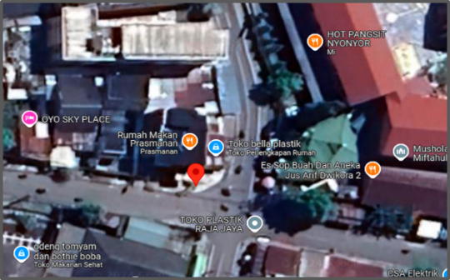

Gambar 1. Lokasi Penelitian

- Bagan Alir Penelitian
Berdasarkan diagram alir dibawah ini, penelitian ini berdasarkan beberapa tahapan yaitu :
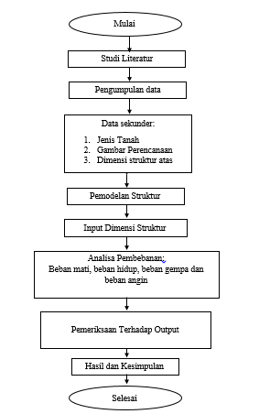
Gambar 2. Bagan Alir Penelitian
- Studi Literatur
Studi literatur adalah metode yang digunakan untuk mendapatkan gambaran mengenai pokok yang dibahas pada penelitian. Studi literatur yang digunakan sebagai pedoman perencanaan yaitu SNI 2847-2019 tentang beton structural untuk gedung, SNI 1726-2019 tentang tata cara perencanaan ketahanan gempa untuk bangunan gedung, SNI 1727-2020 tentang beban minimum untuk perancangan bangunan gedung, serta mengkaji penelitian sebelumnya untuk dijadikan referensi dalam penelitian ini.
- Pengumpulan Data
Pada penelitian ini data yang didapat berupa data jenis tanah, dimensi struktur gambar perencanaan dari proyek pembangunan rusunawa Universitas Indo Global Mandiri.
- Pemodelan Struktur
Permodelan struktur pada penelitian ini menggunakan bantuan program SAP 2000 untuk menghitung gaya-gaya dalam pada struktur bangunan Rusunawa Universitas Indo Global Mandiri dimana struktur bangunan tersebut dimodelkan secara 3 dimensi yang terdiri dari 3 lantai.
- Input Dimensi Struktur
Dalam penelitian ini penulis merencanakan dimensi struktur terlebih dahulu, setelah itu di input ke dalam proses pemodelan struktur yang telah dilakukan sebelumnya pada program SAP 2000.

- Analisis Pembebanan
Pembebanan yang harus diperhitungkan dalam perencanaan bangunan Rusunawa Universitas Indo Global Mandiri yaitu meliputi :
- Beban Mati (Dead Load)
- Beban Hidup (Live Load)
- Beban gempa (Seisimic Load)
- Beban Angin (Wind Load)
- Pemeriksaan Terhadap Output
Berdasarkan data yang sudah diperoleh dan selanjutnya diperiksa untuk mengetahui apakah bangunan yang telah direncanakan sudah sesuai dan aman, gaya-gaya dalam yang bekerja pada struktur bangunan terbaca atau tidak, gaya-gaya dalam digunakan untuk melihat penulangan.

- Hasil dan kesimpulan
Hasil dan kesimpulan yang didapatkan berupa gaya-gaya dalam yang bekerja pada struktur bangunan dan detail tulangan pada bangunan tersebut.

- Bagan Alir SAP 2000
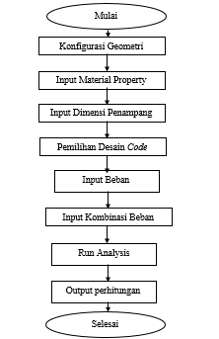
Gambar 3. Bagan Alir SAP 2000

HASIL DAN PEMBAHASAN

- DATA BANGUNAN
Bangunan yang direncanakan adalah rumah susun mahasiswa (Rusunawa) Universitas Indo Global Mandiri yang terletak di Jl. Jendral Sudirman/Inspektur Yazid No. 74 KM 4 kota Palembang Sumatera Selatan, dengan koordinat 2º58’04.4”S dan 104º44’26.1”E. Bangunan ini memiliki fungsi sebagai hunian mahasiswa yang terdiri dari 3 lantai dengan total tinggi 104 meter.
Tinggi antar lantai yaitu 36 meter untuk lantai 1 ke lantai 2, serta 3,4 meter untuk lantai 2 ke lantai 3 dan lantai 3 ke lantai atap. Dimensi bangunan meliputi panjang 40,65 meter dan lebar 21,845 meter. Struktur bangunan menggunakan beton bertulang dengan fokus analisis struktur atas yang terdiri dari balok, kolom dan pelat.
Dimensi elemen struktur meliputi balok dengan berbagai ukuran, seperti G2 (250 x 450 mm), G3 (300 x 550 mm), G4 (350 x 450 mm), G5 (300 x 400 mm), G6 (300 x 450 mm), G7 (350 x 450 mm), serta Balok B2 (250 x 450 mm), B3 (200 x 400 mm), dan B4 (200 x 350 mm). Dimensi sloof adalah 300 x 500 mm, kolom K1 berukuran 400 x 500 mm, dan kolom K2 berukuran 300 x 300 mm. Tebal pelat lantai adalah 120 mm, sedangkan pelat atap memiliki ketebalan 100 mm.Spesifikasi material meliputi mutu beton sebesar 25 Mpa dan 30 Mpa untuk pelat, balok dan kolom serta mutu baja tulangan sebesar 420 Mpa. Dasar perencanaan mengikuti standar tata cara di Indonesia yaitu SNI 1727-2020 tentang beban desain minimum dan kriteria bangunan gedung dan struktur lain, SNI 1726-2019 tentang tata cara perencanaan ketahanan gempa untuk gedung dan non gedung, SNI 2847-2019 tentang persyaratan beton struktural untuk bangunan gedung serta SNI 2052-2017 tentang baja tulangan beton.
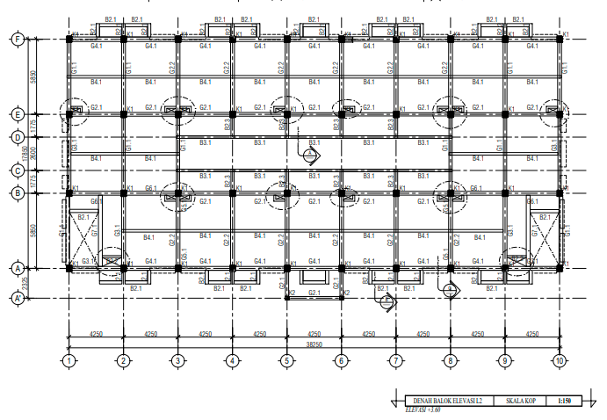
Gambar 4. Dimensi Struktur Lantai 2
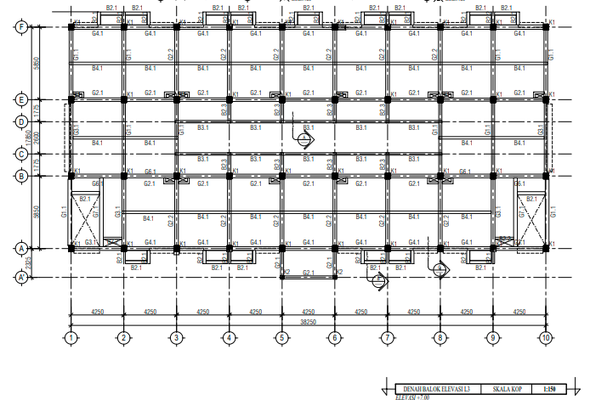
Gambar 4. Dimensi Struktur Lantai 3
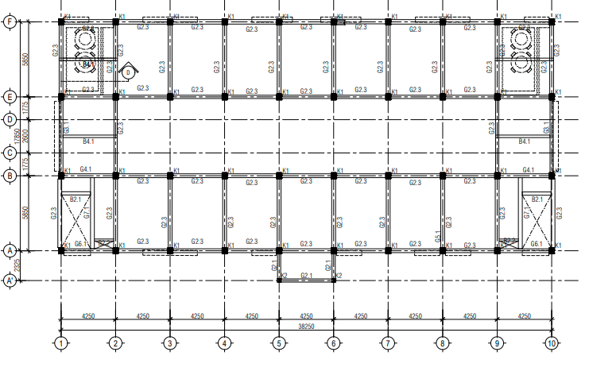
Gambar 4. Dimensi Struktur Lantai Dak
Pada gambar 4.1, 4.2, 4.3 menampilkan denah balok elevasi pada lantai 2, 3 dan dak bangunan rusunawa Universitas Indo Global Mandiri yang disusun menggunakan skala 1:50. Pada denah ini, balok balok yang digunakan dalam struktur ditandai dengan berbagai simbol seperti G1, G2, B2, B3 dan lainnya. Selain itu kolom juga ditampilkan dengan kode K1 uang menunjukkan dimensi serta posisi kolom pada struktur.

- ANALISIS PEMBEBANAN
Standar pembebanan pada bangunan gedung atau struktur diatur dalam SNI 1727-2020 tentang beban desain minimum dan kriteria terkait untuk bangunan gedung dan struktur lain.

- Beban Mati
Beban mati adalah berat seluruh bahan konstruksi bangunan gedung yang terpasang, termasuk dinding, lantai atap, plafon, tangga, dinding partisi tetap, finishing, klading gedung dan komponen arsitektural dan struktural lainnya serta peralatan layan terpasang lain termasuk berat derek dan sistem pengangkut material (SNI 1727-2020 Pasal 3.1.1). Beban mati pada gedung meliputi :

Tabel 4 1 Hasil Perhitungan Beban Mati
Beban Mati | Hasil Perhitungan ( kN/m²)
Plat Lantai 2-3 | 1,04
Plat Atap/dak | 0,86
Plat Tangga | 1,56
Pelat Bordes | 1,56
Beban Dinding lantai 1 | 9
Beban Dinding Lantai 2 | 8,5
Beban Dinding Lantai 3 | 8,5
Pada tabel 4.1 menunjukkan hasil perhitungan beban mati yang telah dihitung. Beban mati pada elemen struktur terdiri atas beberapa komponen yaitu plat lantai 2-3 dengan nilai 1,04 kN/m², plat atap dak sebesar 0,86 kN/m² dan plat tangga sebesar 1,56 kN/m². Selain itu pelat bordes memiliki nilai beban mati yang sama dengan plat tangga yaitu 1,56 kN/m².
Untuk beban dinding, hasil perhitungan menunjukkan bahwa beban dinding pada lantai 1 memiliki nilai 9 kN/m², sementara pada lantai 2 dan lantai 3 memiliki nilai sebesar 8,5 kN/m².
Setelah dilakukan perhitungan beban mati dilanjutkan dengan penginputan data beban mati pada frame ,berikut ditampilkan hasil perhitungan dan tampilan 3D setelah dimasukkan beban mati pada pemodelan struktur.

- Beban Hidup
Beban hidup pada struktur bangunan rusunawa Universitas Indo Global Mandiri dimodelkan secara langsung untuk menumpu di bagian pelat. Berikut beban hidup yang diinputkan dalam program analisis SAP 2000 diuraikan sebagai berikut :

Tabel 4.2 Hasil Perhitungan Beban Hidup
Beban Hidup | Hasil Perhitungan ( kN/m²)
Plat Lantai 2-3 | 2,5
Plat Atap/dak | 0,96
Tangga/Bordes | 4,79
Pada tabel 4.2 menyajikan hasil perhitungan beban hidup pada elemen struktur atas bangunan. Beban hidup pada plat lantai 2-3 diperoleh sebesar 2,5 kN/m², sedangkan untuk plat atap dak nilai beban hidup yang dihitung adalah 0,96 kN/m². Beban hidup yang lebih besar yaitu pada tangga dan bordes, yaitu sebesar 4,79 kN/m.

- Beban Angin
Berdasarkan SNI 1727-2020 berikut perhitungan untuk beban angin:

Tabel 4.3 Hasil Perhitungan Beban Angin
Beban Angin | Hasil Perhitungan
Kecepatan angin | 4,63 mph
Faktor arah angin | 0,85
Kategori Eksposur | C
Faktor topografi | 1
Faktor elevasi permukaan tanah | 1
Faktor efek hembusan angin | 0,85
Koefisien tekanan dinding, Cp  Sisi angin datang  Sisi angin pergi | 0,8  -0,3
Koefisien Eksopur tekanan kecepatan Kz dan Kh | 1,04
Koefisien tekanan internal Gcpi  Gcpi datang  Gcpi Pergi | -0,18  -0,18
Tekanan Velositas qz | 2,32 m/s²
Pada tabel 4.3 menunjukkan hasil perhitungan beban angin pada struktur yang dianalisis. Kecepatan angin yang digunakan dalam perhitungan adalah 4,63 mph, dengan faktor arah angin sebesar 0,85 dan kategori eksposur C yang mencerminkan kondisi lingkungan sekitar bangunan. Faktor topografi dan faktor elevasi permukaan tanah masing-masing bernilai 1, faktor efek hembusan angin memiliki nilai 0,85 yang menujukkan pengaruh tambahan dari hembusan angin pada struktur.
Koefisien tekanan dinding (Cp) dihitung untuk dua sisi, yaitu sisi angin datang sebesar 0,8 dan sisi angin pergi sebesar -0,3. Koefisien eksposur tekanan kecepatan (Kz dan Kh) memiliki nilai 1,04. Untuk koefisien tekanan internal (Gcpi) menunjukkan nilai -0,18 untuk sisi angin datang dan pergi. Tekanan velositas angin (qz) yang dihitung adalah 2,32 m/s².

- Beban Gempa
Peninjauan beban gempa pada perencanaan struktur bangunan rusunawa Universitas Indo Global Mandiri ini ditinjau secara analisa dinamis respon spectrum gempa. Respons bangunan terhadap gempa perlu dianalisis di arah X dan arah Y bangunan gedung. Data data gempa untuk perhitungan ini diperoleh dari aplikasi resmi RSA desain spectra Indonesia 2024 rilisan Kementrian PUPR. Berdasarkan peta pada google maps, bangunan rusunawa Universitas Indo Global Mandiri terletak pada 2º58’04.4”S dan 104º44’26.1”E.
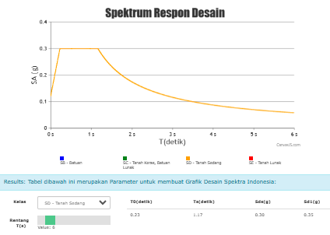
Gambar 4.4 Grafik Respon Spectrum Palembang (SD) tahun 2024.
sumber : Desain Spektra Indonesia
Spectrum bangunan rusunawa Universitas Indo Global Mandiri 2024 (RSA 2024)
- Lokasi : Palembang
- S_{s} : 0,2876
- S₁ : 0,2530
- Fa : 1,57
- Fv : 1,89
- S_{MS} : 0,4153 g
- S_{M1} : 0,4782 g
- S_{DS} : 0,277 g
- S_{D1} : 0,3152 g
- TL : 6 detik
- T0 : 0,2276 detik
- Ts : 1,14 detik

Data beban gempa berdasarkan SNI 1726-2019 bangunan rusunawa UIGM :
- Kategori resiko : II
- Faktor keutamaan : 1
- Kelas situs : tanah sedang
- Kategori desain seismic : D
- Koefisien modifikasi respons (R) : 8
- Faktor kuat lebih sistem (Ω₀) : 3
- Faktor pembesian defleksi : 5,5
- Skala faktor : 1,23

Berdasarkan data yang diperoleh dari SAP 2000 berikut merupakan output perbandingan gaya dalam antara mutu beton Fc’25 dan Fc’30 dan hasil penulangan yang dihasilkan dari SAP 2000 :
Berikut ditampilkan output yang dihasilkan dari program SAP 2000 yang terdiri dari gaya dalam terhadap balok dan kolom.
Tabel 4.4 Output Gaya Dalam pada Kolom
Output  Gaya Dalam | Mutu Beton
 | Fc’25 Mpa | Fc’30 Mpa
KOLOM
Gaya Axial (kN) | 15,20 | 15,55
Gaya geser pada bidang 1-2 (V2) (kN) | 118,68 | 119,66
Gaya geser pada bidang 1-3 (V3) (kN) | 82,45 | 82,55
Momen puntir (torsion) (kN-m) | 0,68 | 0,66
Momen pada bidang 1-3 (M2) (kN-m) | 173,18 | 171,72
Momen pada bidang 1-2 (M3) (kN-m) | 210,51 | 212,02

Tabel 4.5 Output Gaya Dalam Untuk Balok
Output  Gaya Dalam | Mutu Beton
 | Fc’25 Mpa | Fc’30 Mpa
BALOK
Gaya Axial (kN) | 1,958 x 10 ⁻¹³ | 1,859 x 10 ⁻¹³
Gaya geser pada bidang 1-2 (V2) (kN) | 256,68 | 258,95
Gaya geser pada bidang 1-3 (V3) (kN) | 2,812 x 10⁻¹¹ | 3,039 x 10⁻¹¹
Momen puntir (torsion) (kN-m) | 105,69 | 107,43
Momen pada bidang 1-3 (M2) (kN-m) | 1,41 x 10⁻¹² | 8,931 x 10⁻¹³
Momen pada bidang 1-2 (M3) (kN-m) | 422,67 | 427,72

Perbedaan gaya dalam yang terjadi antara mutu beton fc’25 mpa dan fc’30 mpa dimana perbedaan gaya dalam untuk balok yaitu gaya aksial mutu beton fc’25 sebesar 1,958 x 10 ⁻¹³ lebih besar dari fc’30 sebesar 1,859 x 10 ⁻¹³, pada gaya geser bidang 1-2 (V2) nilai fc 30 mpa sebesar 258,95 lebih besar dari fc’25 Mpa sebesar 256,68, untuk gaya geser pada bidang 1-3 (v3) nilai fc 30 mpa (3,039 x 10 ⁻¹¹ ) lebih besar dibandingkan fc 25 mpa (2812 x 10 ⁻¹¹ , momen puntir fc’ 30 mpa (107,43) lebih besar dari fc’25 mpa ( 105,69), momen pada bidang 1-3 (M2) fc 25 mpa (1,41 x 10 ⁻¹²) lebih besar daripada fc’30 mpa (8,931 x 10 ⁻¹³) dan momen pada bidang 1-2 (M3) fc 30 mpa (427,72) lebih besar dari fc’25 mpa (422,67).
untuk kolom yaitu gaya aksial mutu beton fc’30 sebesar 15,55 lebih besar dari fc’25 sebesar 15,20 , pada gaya geser bidang 1-2 (V2) nilai fc 30 mpa sebesar 119,66 lebih besar dari fc’25 Mpa sebesar 118,68, untuk gaya geser pada bidang 1-3 (v3) nilai fc 30 mpa (82,55) lebih besar dibandingkan fc 25 mpa (82,45) , momen puntir fc’ 25 mpa (0,68) lebih besar dari fc’30 mpa ( 0,66), momen pada bidang 1-3 (M2) fc 25 mpa (173,18) lebih besar daripada fc’30 mpa (171,72) dan momen pada bidang 1-2 (M3) fc 30 mpa (212,02) lebih besar dari fc’25 mpa (210,51).
Untuk menentukan kebutuhan tulangan diperlukan nilai momen positif dan momen negatif yang diperoleh dari analisis gaya dalam menggunakan SAP 2000. Nilai nilai momen tersebut menjadi dasar untuk menentukan kebutuhan luas tulangann dan menentukan jumlah tulangan yang sesuai dengan kebutuhan struktur. Berikut adalah hasil momen positif dan momen negatif dari analisis SAP 2000 yang digunakan sebagi acuan dalam perhitungan kebutuhan tulangan.
Tabel 4.6 Nilai momen positif, momen negative dan gaya geser balok Fc’ 25 Mpa
Gaya dalam Balok fc’25 Mpa | Nilai
Momen positif | 18,36 kN-m
Momen negatif | 41,9179 kN-m
Gaya Geser | 52,715 kN

Tabel 4.7 Nilai momen positif, momen negative dan gaya geser balok Fc’ 30 Mpa
Gaya dalam Balok fc’25 Mpa | Nilai
Momen positif | 70,4781 kN-m
Momen negatif | 41,9563 kN-m
Gaya Geser | 52,721 kN

Berikut hasil perhitungan kebutuhan tulangan untuk bangunan rusunawa Universitas Indo Global Mandiri dengan mutu beton Fc’25 Mpa dan Fc’30 Mpa.

Tabel 4.6 Hasil Perhitungan Kebutuhan tulangan kolom dan balok
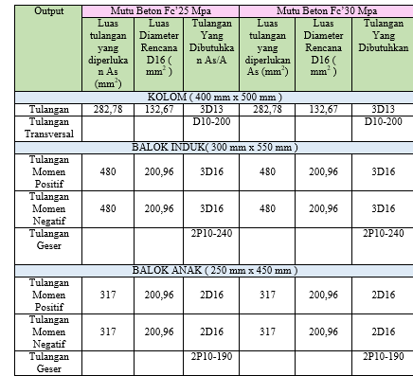
Jumlah kebutuhan tulangan seperti pada tabel diatas didapatkan melalui nilai gaya dalam yang ada pada SAP 2000 dimana beban yang diterapkan pada mutu beton fc’25 dan fc’30 besarnya sama. Hasil analisis menunjukkan bahwa jumlah tulangan pada elemen struktur atas sama meskipun terjadi perubahan mutu beton dari fc’ 25 ke fc’30 dikarenakan gaya dalam yang terjadi pada struktur memiliki perbedaan nilai yang tidak terlalu jauh sehingga kebutuhan tulangan juga tetap sama walaupun mutu beton yang digunakan berbeda.

KESIMPULAN
Berdasarkan hasil analisis data dan teori yang telah dilakukan dapat disimpulkan:
- Pada kolom mutu beton fc’25 Mpa memiliki momen puntir dan momen bidang M3 memiliki nilai yang lebih besar dibandingkan mutu beton fc’30 Mpa. Pada balok mutu beton fc’25 Mpa memiliki nilai gaya aksial dan momen bidang M3 yang lebih besar dibandingkan fc’30 Mpa. Pada kolom dan balok mutu beton fc’25 Mpa memiliki gaya dalam yang lebih kecil dibandingkan mutu beton fc’30 Mpa.
- Perubahan mutu beton fc’25 Mpa dan mutu beton fc’30 Mpa tidak berpengaruh terhadap kebutuhan jumlah tulangan. Pada kolom digunakan tulangan 3D13 dan tulangan tranversal D10 -200 dan pada balok digunakan tulangan momen positif dan negatif 3D16 serta tulangan geser 2P10 – 190. Oleh karena itu, dengan pertimbangan ekonomis terhadap jumlah tulangan yang dibutuhkan dapat menggunakan mutu beton fc’ 25 Mpa.

DAFTAR PUSTAKA

Al Faritzie, H., Fuad, I. S., & Akbar, I. (2023). Pengaruh Penambahan Serat Polypropylene Serta Super Plasticizer Terhadap Kuat Tekan Dan Tarik Belah Beton. Jurnal Deformasi, 8(1), 38-44.
Chalisto, J., Mamarimbing, N., Kawet, R. S., & Roring, R. F. (2023). analisis perbandingan perhitungan gaya-gaya dalam program sap2000 v21 dengan metode matriks kekakuan pada gedung rumah susun mahasiswa universitas negeri manado. jurnal ilmiah media engineering, 13(1), 11-24.
Departemen Pekerjaan Umum. (1983).
Firda, A., Sagaff, A., & Hanafiah, S. (2023). Characteristic of Polymeric Lightweight Aggregate with Coal Fly Ash and Epoxy Resin for Manufacturing the Lightweight Concrete. Civil Engineering and Architecture, 11(1), 13.
Hasibuan, S. A. R. S., Azmi, F., & Anisa, Y. (2022). Studi Perbandingan Analisis Struktur Balok Menggunakan Aplikasi Berbasis Android dan SAP2000. Jurnal Gradasi Teknik Sipil, 6(1), 23-33.
Liando, F. J., Dapas, S. O., & Wallah, S. E. (2020). Perencanaan struktur beton bertulang gedung kuliah 5 lantai. Jurnal Sipil Statik, 8(4).
Martayase, W. (2022). Analisis Struktur Bangunan Gedung Asrama 3 Lantai Jati Agung Lampung Selatan Dengan Menggunakan Aplikasi Sap 2000. Jurnal Ilmu Teknik, 2(2).
Mulyono, T. (2006). Teknologi Beton. Yogyakarta : Andi.
Pakiding, Y., Padang, J., & Parubak, W. T. (2023). Analisis Struktur Gedung Gereja Toraja Jemaat Ledo Buntao Menggunakan Sistem Rangka Pemikul Moment Biasa (Srpmb) (Studi Kasus Gedung Gereja Toraja Jemaat Ledo Buntao Kabupaten Toraja Utara). Journal on Education, 6(1), 9415-9430.
Peraturan Pembebanan Indonesia Untuk Bangunan Gedung (PPIUG 1983). Bandung.
Rahmawati, A. N., & Ningrum, D. N. (2021). Perencanaan Struktur Atas Gedung Rusunawa Universitas Bojonegoro 6 (Enam) Lantai. Jurnal Teknik Sipil, 6(2), 65-76.
Standar Nasional Indonesia (2017). 2052-2017 Standar Struktur Baja. Badan Standar Nasional.
Standar Nasional Indonesia. (2019). 1726-2019 Tata Cara Perencanaan Ketahanan Gempa Untuk Struktur Bangunan Gedung dan Non Gedung. Badan Standar Nasional.
Standar Nasional Indonesia (2019). 2847-2019 Persyaratan Beton Struktural Untuk Bangunan Gedung. Badan Standar Nasional.
Standar Nasional Indonesia (2020). 1727-2020 Beban Desain Minimum dan Kriteria Terkait Untuk Bangunan Gedung dan Struktur Lain. Badan Standar Nasional.
Tjokrodimuljo, K. (2007). Teknologi Beton. Yogyakarta: Biro Penerbit Jurusan Teknik Sipil Teknik UGM.
Yuniarti, D. (2024). analisis perbandingan struktur beton dengan mutu fc’30 dan fc’35 pada model perencanaan gedung ormawa unanti.

